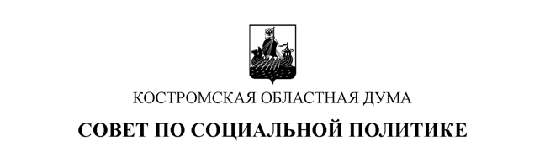
Рекомендации Совета по социальной политике
при Костромской областной Думе на тему
«Актуальные проблемы в сфере алиментных обязательств
между родителями и детьми в Костромской области»

5 мая 2017 года г. Кострома

Признавая необходимость осуществления дальнейшей целенаправленной работы заинтересованных структур и ведомств всех уровней по обеспечению функционирования эффективной системы соблюдения прав и законных интересов детей, сохранения и укрепления семьи, возрождения и сохранения духовно-нравственных традиций семейных отношений, обеспечения исполнения родителями обязанностей по содержанию своих несовершеннолетних детей, члены Совета по социальной политике при Костромской областной Думе РЕКОМЕНДУЮТ:

- Костромской областной Думе:
1.1. обеспечить поддержку законодательных инициатив федеральных органов государственной власти и органов законодательной (представительной) власти субъектов Российской Федерации, направленных на обеспечение реализации имущественных прав несовершеннолетних;
1.2. предусматривать в планах работы мероприятия по контролю за реализацией областного законодательства в сфере защиты семьи, материнства и детства;
1.3. проработать вопрос о подготовке обращения к Председателю Государственной Думы Федерального Собрания Российской Федерации В.В. Володину о необходимости создания Федерального алиментного фонда для выплаты ежемесячного содержания детям, родители которых уклоняются от уплаты алиментов, в размере 50% от среднегосударственного прожиточного минимума с дальнейшим взысканием его (содержания) с должников;
1.4. проработать вопрос о подготовке законодательной инициативы в Государственную Думу Федерального Собрания Российской Федерации в части установления права лиц в возрасте от 18 до 24 лет, обучающихся по очной форме в образовательных организациях, до окончания ими обучения, на получение алиментов от родителей.
1.5. совместно с администрацией Костромской области проработать вопрос о возможности внесения изменений в ч. 2 ст. 5 Закона Костромской области от 27 декабря 2004 года № 228-ЗКО «О ежемесячном пособии на ребенка в Костромской области» в части увеличения размера ежемесячного пособия на детей, родители которых уклоняются от уплаты алиментов;
1.6. совместно с управлением записи актов гражданского состояния Костромской области, департаментом здравоохранения Костромской области, департаментом по труду и социальной защите населения Костромской области, комитетом по делам молодежи Костромской области, департаментом финансов Костромской области проработать вопрос о создании в регионе системы служб по оказанию информационно-консультативной и социально-психологической помощи супругам на стадии расторжения брака.

- Управлению Федеральной службы судебных приставов по Костромской области:
2.1. в целях исключения фактов нарушения опекунами прав несовершеннолетних подопечных на причитающиеся им алименты незамедлительно информировать органы опеки и попечительства о фактах отзыва опекунами исполнительных документов о взыскании алиментов в пользу детей-сирот и детей, оставшихся без попечения родителей;
2.2. активизировать деятельность по составлению административных протоколов о привлечении к административной ответственности по ч. 1 ст. 5.35.1 КоАП РФ лиц, уклоняющихся от уплаты алиментов на содержание несовершеннолетних детей.

- Главам муниципальных образований Костромской области оказывать содействие начальникам отделов – старшим судебным приставам в размещении на территориях муниципальных образований информации о лицах, разыскиваемых за уклонение от уплаты алиментов.

- Комитету по делам молодежи Костромской области активизировать работу по духовно-нравственному воспитанию молодежи, укреплению и развитию института полноценной семьи.

5. Средствам массовой информации Костромской области усилить информационную работу по пропаганде повышения в обществе престижа семьи и брака, сохранения и возрождения традиционных семейных ценностей.

